Installation de Creo3.0

1. Pré-requis

## Matériel

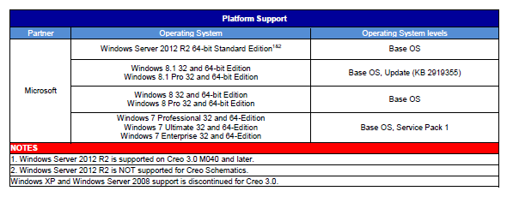

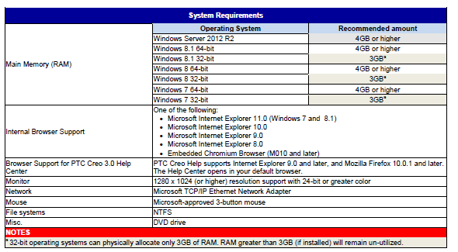

Plus d’information sur la configuration hardware et les formats de fichiers : <http://support.ptc.com/appserver/wcms/standards/fileothumbredirect.jsp?&im_dbkey=161492&icg_dbkey=848>

## Inscription

* + Aller sur le site :

<https://support.ptc.com/appserver/common/account/createAccount.jsp>

* + Remplir le formulaire d’inscription
  + Attendre le mail de confirmation d’enregistrement

## Téléchargement

Télécharger l’image DVD de Creo

* + Depuis le web sous : [www.ptc.com/appserver/auth/it/esd/academicFree.jsp](http://www.ptc.com/appserver/auth/it/esd/academicFree.jsp)

Dans ce cas, cocher la case en bas de la fenêtre ci-dessous et cliquer sur « Continue »

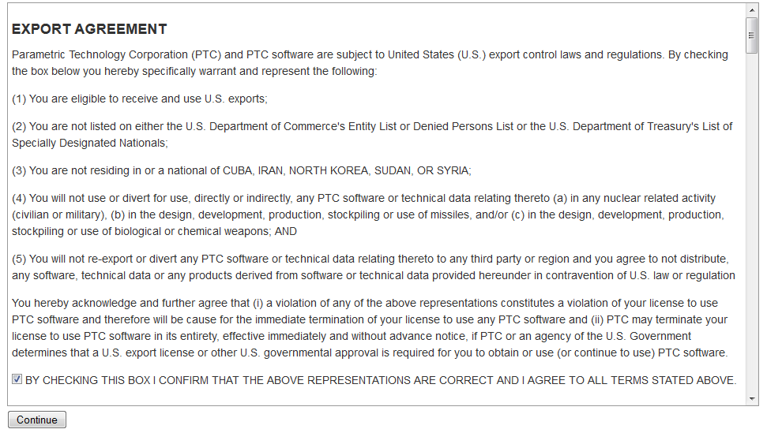

Sélectionner la version de Creo adaptée (64 ou 32 bits suivant la version de Windows).

1. Installation

## Installation du logiciel

Dezipper le fichier téléchargé

Double cliquer sur le fichier « setup-schools.exe »

Renseigner les 2 fenêtres suivantes comme indiqué ci-dessous :

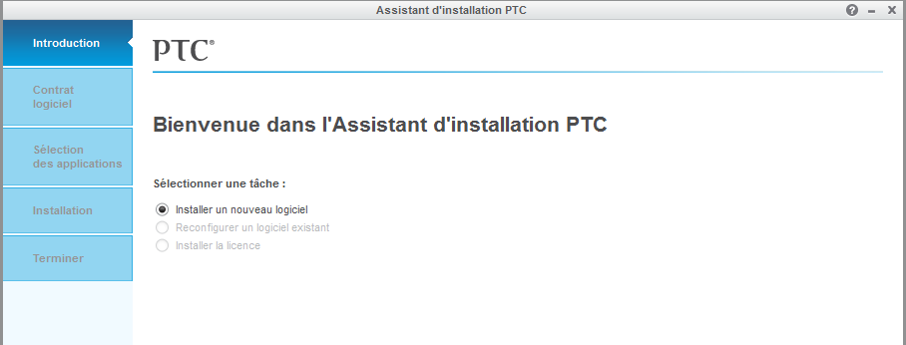

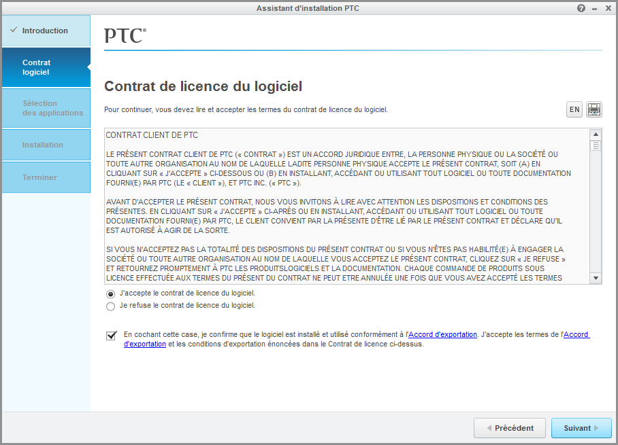

Saisir ensuite son nom d’utilisateur et son mot de passe.

Dans la fenêtre suivante : Sélection des applications (Creo Parametric, Creo View, Creow View Thumbnails) cliquer sur « Installer ». Le logiciel s’installe ensuite de lui-même.

